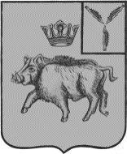
СОБРАНИЕ ДЕПУТАТОВ
БАЛТАЙСКОГО МУНИЦИПАЛЬНОГО РАЙОНА
САРАТОВСКОЙ ОБЛАСТИ

Сто пятьдесят пятое заседание Собрания депутатов
пятого созыва

РЕШЕНИЕ

от 31.07.2025 № 960
с.Балтай

О проекте решения Собрания депутатов
Балтайского муниципального района
«О внесении изменений и дополнений в
Устав Балтайского муниципального района
Саратовской области»

На основании статьи 56 Федерального закона от 20.03.2025 № 33-ФЗ «Об общих принципах организации местного самоуправления в единой системе публичной власти», руководствуясь Уставом Балтайского муниципального района Саратовской области, Собрание депутатов Балтайского муниципального района РЕШИЛО:
1.Принять к рассмотрению проект решения Собрания депутатов Балтайского муниципального района «О внесении изменений и дополнений в Устав Балтайского муниципального района Саратовской области» (приложение).
2.Обнародовать проект решения Собрания депутатов Балтайского муниципального района «О внесении изменений и дополнений в Устав Балтайского муниципального района Саратовской области» в информационно – просветительских центрах и зданиях администраций муниципальных образований и разместить на официальном сайте администрации Балтайского муниципального района 31 июля 2025 года.
3.Вынести проект решения Собрания депутатов Балтайского муниципального района «О внесении изменений и дополнений в Устав Балтайского муниципального района Саратовской области» на публичные слушания.
4.Настоящее решение вступает в силу со дня его принятия.

Председатель Собрания депутатов
Балтайского муниципального района Н.В.Меркер
Приложение
к решению Собрания депутатов
Балтайского муниципального района Саратовской области
от 31.07.2025 № 960

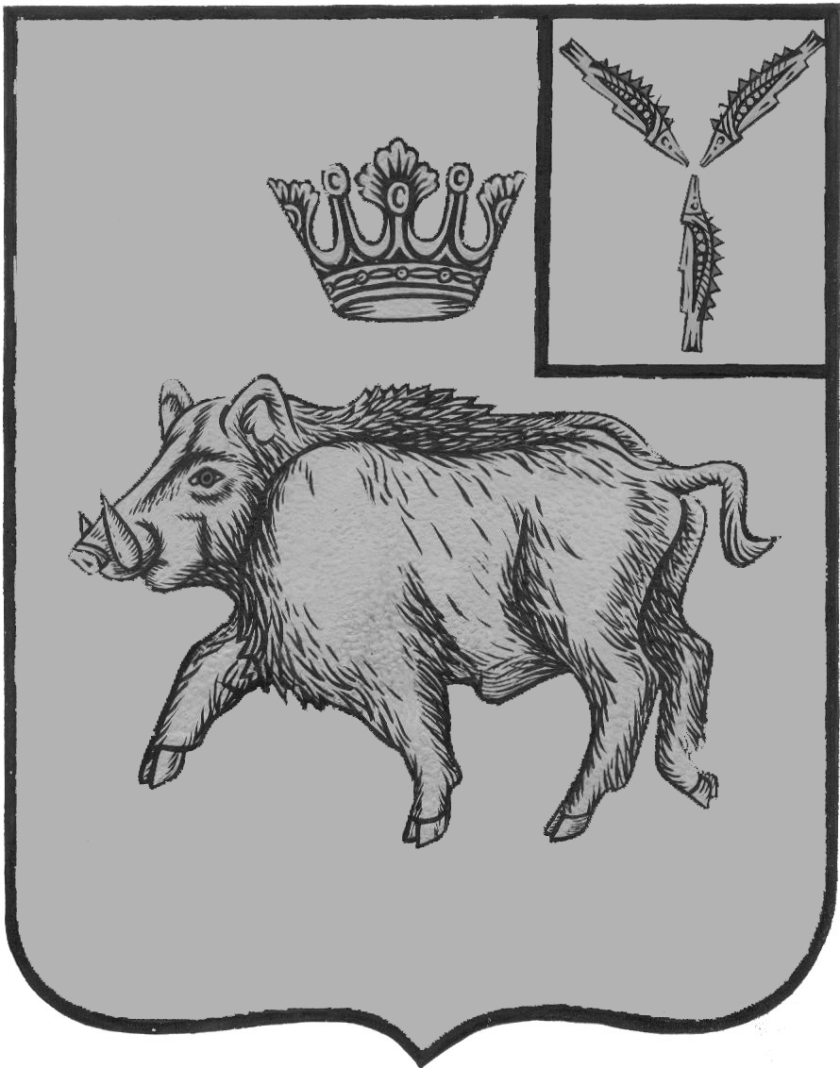
СОБРАНИЕ ДЕПУТАТОВ
БАЛТАЙСКОГО МУНИЦИПАЛЬНОГО РАЙОНА
САРАТОВСКОЙ ОБЛАСТИ

_________________ заседание Собрания депутатов
пятого созыва

РЕШЕНИЕ
от № _____
с.Балтай

О внесении изменений и дополнений
в Устав Балтайского муниципального
района Саратовской области

В соответствии с Федеральным законом от 20.03.2025 № 33-ФЗ «Об общих принципах организации местного самоуправления в единой системе публичной власти», Законом Саратовской области от 11.06.2025 № 42-ЗСО «О некоторых вопросах организации местного самоуправления в Саратовской области и признании утратившими силу некоторых законодательных актов Саратовской области и отдельных положений законодательных актов Саратовской области» руководствуясь Уставом Балтайского муниципального района Саратовской области, Собрание депутатов Балтайского муниципального района РЕШИЛО:
1.Внести в Устав Балтайского муниципального района Саратовской области следующие изменения и дополнения:
1.1.В части 2 статьи 4 слова «со статьей 19 Федерального закона от 6 октября 2003 года №131-ФЗ «Об общих принципах организации местного самоуправления в Российской Федерации» заменить словами «с Федеральным законом от 20.03.2025 №33-ФЗ «Об общих принципах организации местного самоуправления в единой системе публичной власти».
1.2.Пункт 3 части 1 статьи 19 изложить в следующей редакции:
«3)в случае преобразования муниципального района, осуществляемого в соответствии с частями 6 и 7 статьи 12 Федерального закона от 20.03.2025 №33-ФЗ «Об общих принципах организации местного самоуправления в единой системе публичной власти;».
1.3.В части 7 статьи 20 слова «Федеральным законом от 06.10.2003 №131-ФЗ «Об общих принципах организации местного самоуправления в Российской Федерации» заменить словами «Федеральным законом от 20.03.2025 №33-ФЗ «Об общих принципах организации местного самоуправления в единой системе публичной власти;».
1.4.В части 7 статьи 20 слова «, в соответствии с абзацем 3 части 2 статьи 34 Федерального закона от 06.10.2003 №131-ФЗ «Об общих принципах организации местного самоуправления в Российской Федерации» - исключить.
1.5.В части 7 статьи 20 слова «имущество, предназначенное для осуществления отдельных полномочий органов местного самоуправления, переданных им в порядке, предусмотренном частью 4 статьи 15 Федерального закона от 06.10.2003 № 131-ФЗ «Об общих принципах организации местного самоуправления в Российской Федерации» заменить словами «имущество, необходимое для участия органов местного самоуправления в осуществлении не переданных им государственных полномочий, осуществляемых в соответствии со статьей 36 Федерального закона от 20.03.2025 №33-ФЗ «Об общих принципах организации местного самоуправления в единой системе публичной власти».
1.6.В статьях 27,34,56 слова «выборное должностное лицо местного самоуправления» в соответствующих падежах и числе заменить словами «глава муниципального района» в соответствующих падежах и числе.
1.7.Пункт 7 части 1 статьи 18 - исключить.
1.8.Часть 1 статьи 19 дополнить пунктом 6 следующего содержания:
«6)нарушение срока издания муниципального правового акта, необходимого для реализации решения, принятого путем прямого волеизъявления населения.».
1.9.Часть 5 статьи 23 изложить в следующей редакции:
«5.Глава Балтайского муниципального района вступает в должность с момента принесения присяги:
«Вступая в должность главы Балтайского муниципального района, клянусь соблюдать Конституцию Российской Федерации, законодательные акты Российской Федерации, Устав (Основной Закон) Саратовской области, законы Саратовской области, Устав Балтайского муниципального района и другие правовые акты органов местного самоуправления муниципального образования Балтайского муниципального района, уважать и охранять права и свободы человека и гражданина, защищать интересы жителей Балтайского муниципального района. добросовестно выполнять возложенные на меня обязанности главы Балтайского муниципального района.».
Присяга произносится в торжественной обстановке в присутствии депутатов Собрания депутатов Балтайского муниципального района на открытом заседании Собрания депутатов.».
1.10.Абзац 1 части 6 статьи 23 изложить в следующей редакции:
«6.Глава Балтайского муниципального района одновременно замещает государственную должность Саратовской области и муниципальную должность.».
1.11.Часть 8 статьи 23 изложить в следующей редакции:
«8.В случае, если глава Балтайского муниципального района не может осуществлять свои полномочия в связи с состоянием здоровья или другими обстоятельствами, временно препятствующими осуществлению своих полномочий (в частности, в связи с отпуском, служебной командировкой), их временно исполняет первый заместитель главы администрации Балтайского муниципального района.».
1.12.Часть 2 статьи 25 изложить в следующей редакции:
«2.Полномочия главы Балтайского муниципального района прекращаются досрочно в случаях, предусмотренных частью 1 статьи 30, частью 1 статьи 21 Федерального закона от 20.03.2025 № 33-ФЗ «Об общих принципах организации местного самоуправления в единой системе публичной власти», частью 12 статьи 3 Закона Саратовской области от 11.06.2025 № 42-ЗСО «О некоторых вопросах организации местного самоуправления в Саратовской области и признании утратившими силу некоторых законодательных актов Саратовской области и отдельных положений законодательных актов Саратовской области».».
1.13.Часть 4 статьи 25 изложить в следующей редакции:
«4.В соответствии с Федеральным законом от 20.03.2025 № 33-ФЗ «Об общих принципах организации местного самоуправления в единой системе публичной власти» в случае досрочного прекращения полномочий главы Балтайского муниципального района либо применения к нему по решению суда мер процессуального принуждения в виде заключения под стражу или временного отстранения от должности Губернатор Саратовской области в течение 10 дней назначает временно исполняющего полномочия главы Балтайского муниципального района из числа лиц, которые на день назначения не имеют в соответствии с законодательством об основных гарантиях избирательных прав и права на участие в референдуме граждан Российской Федерации ограничений пассивного избирательного права.
Гарантии осуществления полномочий главы Балтайского муниципального района, установленные настоящим Уставом для главы Балтайского муниципального района, распространяются на временно исполняющего полномочия главы Балтайского муниципального района на срок до дня избрания главы муниципального образования в установленном порядке и вступления его в должность.».
1.14.Часть 4 статьи 26 дополнить абзацами 3 и 4 следующего содержания:
«В целях наиболее эффективного решения задач в интересах населения, проживающего на территории Балтайского муниципального района, в структуре администрации Балтайского муниципального района могут быть сформированы территориальные органы администрации.
Критериями формирования в структуре администрации Балтайского муниципального района территориальных органов являются пешеходная доступность до административного центра Балтайского муниципального района или до территориальных органов администрации и обратно в течение рабочего дня для жителей всех населенных пунктов, входящих в состав Балтайского муниципального района, а также наличие имущественных, финансовых ресурсов, предусмотренных местным бюджетом, у Балтайского муниципального района для формирования, содержания и деятельности территориальных органов администрации Балтайского муниципального района.».
1.15.Статью 5 изложить в следующей редакции:
«Статья 5. Формы непосредственного осуществления населением местного самоуправления и участия населения в осуществления местного самоуправления

1.К формам непосредственного осуществления населением местного самоуправления относятся:
1) местный референдум;
2) муниципальные выборы;
3) сход граждан.
2.К формам участия населения в осуществлении местного самоуправления относятся:
1) опрос;
2) публичные слушания, общественные обсуждения;
3) собрание граждан;
4) инициативные проекты;
5) территориальное общественное самоуправление;
6) староста сельского населенного пункта.
3.Органы местного самоуправления и должностные лица местного самоуправления Балтайского муниципального района обязаны содействовать населению в непосредственном осуществлении им местного самоуправления и участии населения в осуществлении местного самоуправления.».
1.16.Статью 7 изложить в следующей редакции:
«Статья 7. Порядок организации и проведения схода граждан

1.Сход граждан может проводиться в случаях, предусмотренных Федеральным законом от 20.03.2025 № 33-ФЗ «Об общих принципах организации местного самоуправления в единой системе публичной власти».
2.Сход граждан может созываться главой Балтайского муниципального района либо Собранием депутатов Балтайского муниципального района, в том числе по инициативе группы жителей соответствующей части территории населенного пункта численностью не менее 10 человек.
3.Проведение схода граждан обеспечивается главой Балтайского муниципального района.
4.Сход граждан правомочен при участии в нем более половины обладающих избирательным правом жителей населенного пункта (либо части его территории).
5.В случае, если в населенном пункте отсутствует возможность одновременного совместного присутствия более половины обладающих избирательным правом жителей данного населенного пункта, сход граждан проводится поэтапно в срок, не превышающий одного месяца со дня принятия решения о проведении схода граждан. При этом лица, ранее принявшие участие в сходе граждан, на последующих этапах участия в голосовании не принимают.
6.Решение схода граждан считается принятым, если за него проголосовало более половины участников схода граждан.
7.Органы местного самоуправления и должностные лица местного самоуправления обеспечивают исполнение решений, принятых на сходе граждан, в соответствии с разграничением полномочий между ними, определенным уставом Балтайского муниципального района.
8.Решения, принятые на сходе граждан, подлежат официальному опубликованию.
9.Инициатива группы жителей о проведении схода граждан должна быть оформлена в виде подписного листа в соответствии с формой, утвержденной Собранием депутатов Балтайского муниципального района.
В подписном листе должны быть указаны:
1)вопрос местного значения, решаемый за счет средств самообложения граждан, а также размер разового платежа;
2)содержание инициативного проекта – в случае выявления мнения граждан о поддержке инициативного проекта;
2)предлагаемые сроки проведения схода граждан;
3)фамилия, имя, отчество, дата рождения, адрес места жительства, номер телефона каждого гражданина, поддерживающего инициативу о созыве схода, их подписи и дата внесения подписи, согласие на обработку персональных данных.
Подписной лист заверяется лицом, осуществляющим сбор подписей, направляется главе Балтайского муниципального района и подлежит рассмотрению в течение 30 дней со дня его поступления.
10.По результатам рассмотрения инициативы жителей главой Балтайского муниципального района принимается решение о проведении схода граждан либо об отклонении направленной инициативы.
Решение об отклонении инициативы граждан принимается в следующих случаях:
1)непредставление подписных листов;
2)несоответствие выносимого вопроса Конституции Российской Федерации, федеральному законодательству, законодательству Саратовкой области, настоящему Уставу.
Сход граждан, проводимый по инициативе главы Балтайского муниципального района, назначается постановлением администрации Балтайского муниципального района.
Сход граждан, проводимый по инициативе группы жителей соответствующей части территории населенного пункта и Собрания депутатов Балтайского муниципального района, назначается решением Собрания депутатов Балтайского муниципального района.
11.Решение, постановление о назначении схода граждан должно содержать сведения:
1)о вопросе, выносимом на сход граждан;
2)о населенном пункте, на территории которого проводится сход граждан - по вопросу введения и использования средств самообложения граждан;
3)о территории Балтайского муниципального района или части его территории - по вопросу выявления мнения граждан о поддержке инициативного проекта
4)о порядке проведения схода граждан (поэтапный и единовременный), дате, времени и месте проведения схода граждан (при проведении поэтапного схода граждан указываются дата, время и место проведения каждого из этапов схода);
5)о порядке заблаговременного ознакомления с проектом муниципального правового акта и материалами по вопросам, выносимым на решение схода граждан;
6)о составе комиссии по проведению схода граждан (далее - Комиссия).
12.Решение, постановление о назначении схода граждан подлежит официальному опубликованию не позднее чем за 20 дней до проведения схода граждан.
13.Для организации и проведения схода граждан создается Комиссия в составе не менее пяти человек. В состав Комиссии входят председатель, секретарь, а также члены комиссии.
Комиссия при подготовке к проведению схода граждан определяет список участников схода граждан, имеющих право на участие в сходе, по форме утвержденной Собранием депутатов Балтайского муниципального района.
Комиссия обеспечивает предоставление помещения для проведения схода граждан, а в случае невозможности предоставления помещения организовывает проведение схода граждан на открытой местности.
Комиссия дает разъяснения по вопросам голосования, подсчитывает голоса и подводит итоги голосования.
14.Прибывшие на сход граждане допускаются к участию в сходе, если они внесены в список участников схода граждан, имеющих право на участие в сходе.
Перед началом схода членами Комиссии проводится регистрация его участников согласно списку участников схода.
В случае выявления неточности в списке участников схода граждан, обладающих избирательным правом, житель должен быть зарегистрирован и допущен к участию в сходе. Подтверждением ошибочности записей (или их отсутствия) может служить наличие документа, подтверждающего личность гражданина.
Ведение схода осуществляется председателем Комиссии. Председатель Комиссии организует проведение схода граждан, поддерживает порядок, предоставляет слово для выступления.
15.Решение схода граждан принимается открытым голосованием.
Голосование проводится отдельно по каждому вопросу. Результаты голосования заносятся в протокол, который подписывается председателем и секретарем.
16.В случае установления неправомочности схода сход признается несостоявшимся, о чем делается отметка в протоколе.
17.Решение схода граждан оформляется в виде протокола схода граждан по форме, установленной Собранием депутатов Балтайского муниципального района, и в течение пяти рабочих дней со дня проведения схода направляется в Собрание депутатов Балтайского муниципального района с приложением списка участников схода граждан.».
1.17.Статью 9 - исключить.
1.18.Часть 4 статьи 10 изложить в следующей редакции:
«4.Порядок назначения и проведения публичных слушаний определяется нормативными правовыми актами Собрания депутатов Балтайского муниципального района и должен предусматривать положения в соответствии с Федеральным законом от 20 марта 2025 года № 33-ФЗ «Об общих принципах организации местного самоуправления в единой системе публичной власти», включая положения о вопросах, которые выносятся на публичные слушания, об инициаторах проведения публичных слушаний, оповещении жителей Балтайского муниципального района о времени и месте проведения публичных слушаний, а также о возможности ознакомления с проектом муниципального правового акта, в том числе посредством его размещения на официальном сайте органа местного самоуправления в информационно-телекоммуникационной сети «Интернет» (далее – официальный сайт), возможности представления жителями Балтайского муниципального района своих замечаний и предложений по вынесенному на обсуждение проекту муниципального правового акта, в том числе посредством официального сайта.».
1.19.Статью 12 - исключить.
1.20Статью 14 изложить в следующей редакции:
«Статья 14. Территориальное общественное самоуправление

1.Под территориальным общественным самоуправлением понимается самоорганизация граждан по месту их жительства на части территории Балтайского муниципального района для самостоятельного и под свою ответственность осуществления собственных инициатив по вопросам непосредственного обеспечения жизнедеятельности населения.
2.Территориальное общественное самоуправление осуществляется непосредственно населением посредством проведения собраний (конференций) граждан, а также посредством создания органов территориального общественного самоуправления.
3.Территориальным общественным самоуправлениям, в том числе осуществляющим свою деятельность без регистрации в качестве юридического лица, может быть предоставлена поддержка за счет бюджетных ассигнований местных бюджетов. Поддержка предоставляется в соответствии с правовыми актами администрации Балтайского муниципального района в формах и с соблюдением требований, установленных Бюджетным кодексом Российской Федерации. Указанными правовыми актами утверждаются цели, условия предоставления, форма поддержки и иные положения в соответствии с бюджетным законодательством
4.Порядок организации и осуществления территориального общественного самоуправления определяются Федеральным законом от 20.03.2025 № 33-ФЗ «Об общих принципах организации местного самоуправления в единой системе публичной власти» и принятыми в соответствии с ним нормативными правовыми актами Собрания депутатов Балтайского муниципального района.».
1.21.Часть 4 статьи 36 изложить в следующей редакции:
«4.Проекты нормативных правовых актов Собрания депутатов Балтайского муниципального района об установлении, о введении в действие или прекращении действия налогов (сборов), об изменении налоговых ставок (ставок сборов), порядка и срока уплаты налогов (сборов), установлении (отмене) налоговых льгот (льгот по сборам) и (или) оснований и порядка их применения, другие проекты нормативных правовых актов Собрания депутатов Балтайского муниципального района, предусматривающие расходы, финансовое обеспечение которых осуществляется за счет средств местного бюджета, рассматриваются Собранием депутатов Балтайского муниципального района по представлению главы Балтайского муниципального района либо при наличии заключения указанного лица. Заключение представляется в Собрание депутатов Балтайского муниципального района в течение 25 календарных дней со дня поступления главе Балтайского муниципального района соответствующего запроса.».
1.22.Статью 40 изложить в следующей редакции:
«Статья 40. Порядок опубликования (обнародования) муниципальных правовых актов

1.Муниципальные нормативные правовые акты, затрагивающие права, свободы и обязанности человека и гражданина, муниципальные нормативные правовые акты, устанавливающие правовой статус организаций, учредителем которых выступает Балтайский муниципальный район, а также соглашения, заключаемые между органами местного самоуправления, вступают в силу после их официального опубликования.
Иные правовые акты вступают в силу со дня их принятия (издания), если в самом акте или законодательством не определен иной порядок вступления его в силу.
2.Под обнародованием муниципального правового акта понимаются:
1)официальное опубликование муниципального правового акта органа местного самоуправления Балтайского муниципального района;
2)размещение муниципального правового акта органа местного самоуправления Балтайского муниципального района в местах, доступных для неограниченного круга лиц (в помещениях государственных органов, органов местного самоуправления Балтайского муниципального района, муниципальных библиотек, в других доступных для посещения местах);
3)размещение на официальном сайте в информационно-телекоммуникационной сети «Интернет»;
4)размещение на портале Минюста России «Нормативные правовые акты в Российской Федерации», зарегистрированном как электронное (сетевое) средство массовой информации (свидетельство о регистрации Эл № ФС77-72471 от 05.03.2018).
3.Официальным опубликованием муниципального правового акта органа местного самоуправления Балтайского муниципального района, в том числе соглашения, заключенного между органами местного самоуправления, считается первая публикация его полного текста в периодическом печатном издании, распространяемом на территории Балтайского муниципального района, или первое размещение в сетевом издании.
4.Определить официальным периодическим печатным изданием для официального опубликования муниципальных правовых актов органов местного самоуправления Балтайского муниципального района, в том числе соглашений, заключенных между органами местного самоуправления, ООО «Редакция Балтайской газеты «Родная Земля» (свидетельство о регистрации ПИ №ФС8-0518 от 22 февраля 2007 года).
5.Определить сетевым изданием для официального опубликования муниципальных правовых актов органов местного самоуправления Балтайского муниципального района, в том числе соглашений, заключенных между органами местного самоуправления, сетевое издание официальный сайт администрации Балтайского муниципального района (свидетельство о регистрации Эл № ФС77-74972 от 25 января 2019 года).
6.Муниципальные правовые акты, не подлежащие обязательному официальному опубликованию, могут быть опубликованы в порядке, установленном данными правовыми актами.
7.Нормативные правовые акты Балтайского муниципального района о налогах и сборах, вступают в силу в соответствии с Налоговым Кодексом Российской Федерации.».
1.23.По тексту Устава слова «официальное опубликование (обнародование)» и слова «официальное обнародование» заменить на слова «официальное опубликование» в соответствующих падежах.
2.Настоящее решение вступает в силу после его официального опубликования после государственной регистрации.
3.Контроль за исполнением настоящего решения возложить на постоянную комиссию Собрания депутатов Балтайского муниципального района по вопросам государственного строительства и местного самоуправления.

Председатель Собрания депутатов
Балтайского муниципального района Н.В.Меркер

Глава Балтайского
муниципального района Е.С.Бенькович

